Tato práce je šířena pod licencí CC BY-SA 3.0. Odkazy a citace jsou platné k datu vytvoření této práce.

Škola: Základní škola Trávníky Otrokovice, příspěvková organizace
Číslo projektu: CZ.1.07/1.4.00/21.2637
Název výukového materiálu: Pravopis – pracovní list
Autor: Mgr. Oldřiška Vobrová
Vytvořeno: 14. 3. 2013
Ročník: šestý
Vzdělávací oblast: Jazyk a jazyková komunikace
Vzdělávací obor: Český jazyk a literatura
Tematický okruh: Jazyková výchova
Téma: Opakování a procvičování probraného učiva
Pomůcky: notebook, tiskárna, dataprojektor pro kontrolu
Anotace: Práce je zaměřena na opakování pravopisných jevů, může sloužit k procvičování učiva, ale i k jeho prověření.

Práce je vlastní originální tvorbou autora.

Všechny objekty použité k vytvoření tohoto materiálu jsou součástí softwaru Microsoft®
Office.

Opakujeme pravopis

Vypracuj úkoly podle zadání a poté si ověř správnost

1. Doplň do textu vynechaná písmena – y, i

Postav- chlapců se rychl-mi kroky blížil- ke stanu. V-křiky indiánů se m-sily s kv-lením zvířat. Ve v-řiv-ch pračkách se dříve i b-lé prádlo hezky v-pralo. Naši chlapci dosáhl- skvěl-ch
v-sledků. Spory mezi král- se většinou v-řešil- v boji. Milanov- šíp- m-řil- přímo k cíl-. Maminka mu opravovala šv- na košil-. Opravil- jsme v-v-klané kůl- u plotu. Větve vrb- a os-ky se skláněl- až k zem-. V petržel- a v mrkv- jsou v-tamíny. Na v-stavě jsme se setkal- s Arab-, Francouz-, Španěl- a Rus-. Brz-čko ráno mě vzbudil- šv-tořiv- ptáčci. Tatínkov- rady jsem pochopil až jako dospěl-.

2. Oprav v textu pravopisné chyby

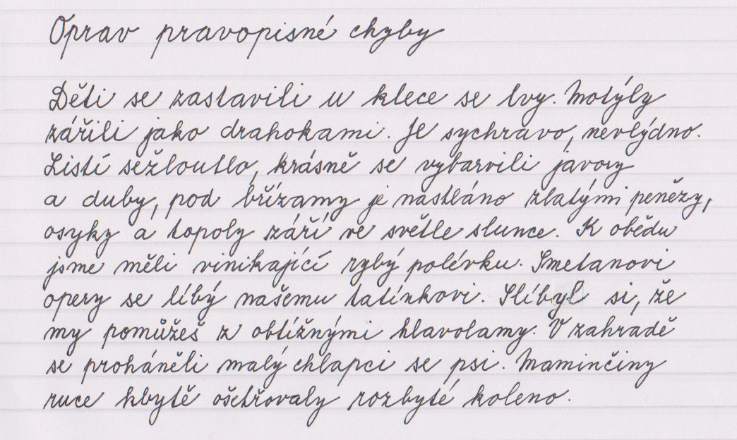

3. Doplň s, z

Rozsáhlá -bírka známek, -klizeň obilí, -trouchnivělý pařez, -pocené ruce, -chátralé stavení,
-rážka dvou vlaků, jejich rodiny se -blížily, -klamaná dívka, nový -bormistr, -právy o počasí, zápas -končil remízou, byl -děšený, -trávil čas u moře, -běrači míčků při tenisovém zápase,
-těžuje mamince práci, -volali schůzku, -lepený sešit, -hrozila se, oběd mu -chladl, -hrabali listí, -míchal dva nápoje, -tište se, -baslil si věci, nová -kluzavka, -levněné zboží, -dělovací technika.

4. Podtrhni nesprávně napsaná slova

Kamenný most, slaměnný košík, jelenní parohy, varhanní koncert, jeskynní medvědi, polární záře, drobnozrnná čočka, slunný byt, okení rám, telefonní budka, jmený seznam, podanná ruky, lodní denník, rodiná oslava, rostlinné máslo, kolení klouby, sloní kly, havranní vlasy, nejcenější vítězství, každodenní povinosti, plnný pytel, mluví plynně anglicky, nový ceník, holenní kost, sená rýma, plátěnná košile, viná réva, prostrané náměstí, bezúhonný člověk, protizákonný čin, vysoká výkonnost.

5. Vysvětli pravopis daných slov

shromáždění
visutý
lampička
provazy
zatmění
komíhat
Milanovy sestry
cizí drzý chlapec
leniví muži
krkonošští

6. Použij v krátkých větách těchto slov
bílý - bílí – bílí
byly – byli – bili – bily
zdravý – zdraví – zdraví
nabyl – nabil
zbyl – zbil
správa – zpráva

Řešení

1. Doplň do textu vynechaná písmena – y, i

Postavy chlapců se rychlými kroky blížily ke stanu. Výkřiky indiánů se mísily s kvílením zvířat. Ve vířivých pračkách se dříve i bílé prádlo hezky vypralo. Naši chlapci dosáhli skvělých
výsledků. Spory mezi králi se většinou vyřešily v boji. Milanovy šípy mířily přímo k cíli. Maminka mu opravovala švy na košili. Opravili jsme vyviklané kůly u plotu. Větve vrby a osiky se skláněly až k zemi. V petrželi a v mrkvi jsou vitamíny. Na výstavě jsme se setkali s Araby, Francouzi, Španěly a Rusy. Brzičko ráno mě vzbudili švitořiví ptáčci. Tatínkovy rady jsem pochopil až jako dospělý.

2. Oprav v textu pravopisné chyby

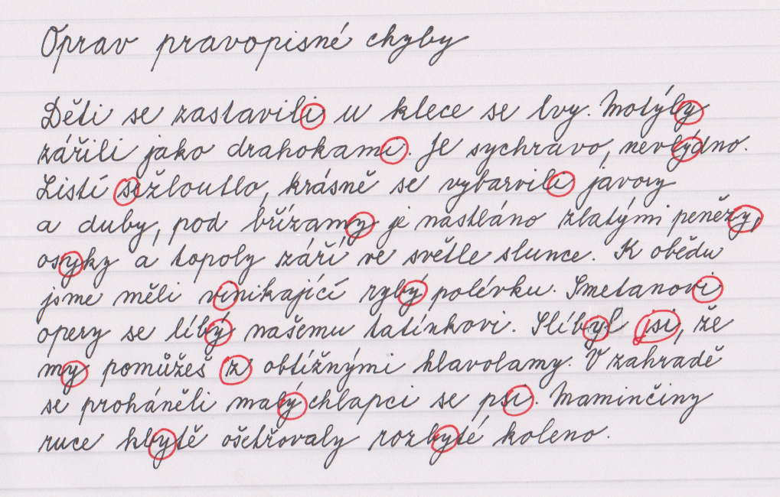

3. Doplň s, z

Rozsáhlá sbírka známek, sklizeň obilí, ztrouchnivělý pařez, zpocené ruce, zchátralé stavení,
srážka dvou vlaků, jejich rodiny se sblížily, zklamaná dívka, nový sbormistr, zprávy o počasí, zápas skončil remízou, byl zděšený, strávil čas u moře, sběrači míčků při tenisovém zápase,
ztěžuje mamince práci, svolali schůzku, slepený sešit, zhrozila se, oběd mu zchladl, shrabali listí, smíchal dva nápoje, ztište se, sbalil si věci, nová zkluzavka, zlevněné zboží, sdělovací technika.

4. Podtrhni nesprávně napsaná slova

Kamenný most, slaměný košík, jelení parohy, varhanní koncert, jeskynní medvědi, polární záře, drobnozrnná čočka, slunný byt, okenní rám, telefonní budka, jmenný seznam, podaná ruky, lodní deník, rodinná oslava, rostlinné máslo, kolenní klouby, sloní kly, havraní vlasy, nejcennější vítězství, každodenní povinnosti, plný pytel, mluví plynně anglicky, nový ceník, holenní kost, senná rýma, plátěná košile, vinná réva, prostranné náměstí, bezúhonný člověk, protizákonný čin, vysoká výkonnost.

5. Vysvětli pravopis daných slov

shromáždění – směr dohromady
visutý – není
lampička – kořen lamp + přípona -ička
provazy – hrady
zatmění – zatmí, tma
komíhat – není vyjmenované slovo
Milanovy sestry – přídavné jméno přivlastňovací rodu ženského v 1. pádě mn. čísla
cizí drzý chlapec – jarní, mladý
leniví muži – mladí
krkonošští – krkonoš + ský, množ. číslo krkonoš + ští

6. Použij v krátkých větách těchto slov

Mám bílý svetr. Na louce poletují bílí motýli. Tatínek bílí stěny.
Dívky byly doma. Chlapci byli doma. Chlapci bili psa. Dívky bily psa.
Mám zdravý chrup. Zdraví lidé bývají veselí. Mám dobré zdraví. Slušní lidé se zdraví.
Nabyl spoustu peněz. Myslivec nabil pušku.
Zbyl mi kousek svačiny. Jirka sbil z prken krabičku.
V našem městě sídlí lesní správa. Zasáhla ho smutná zpráva.

